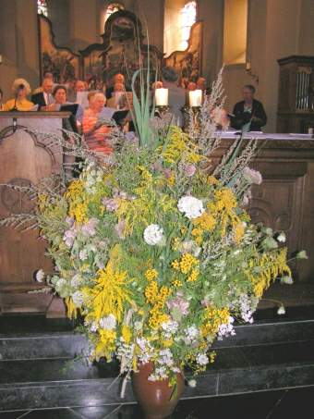
Op de feestdag van Maria Hemelvaart (15 augustus) werden bossen kruiden gewijd, de zogeheten kroetwusj. Deze bossen werden door de mensen in huis gebruikt ter bescherming tegen allerlei onheil (vooral onweer).
De oorsprong van deze kroetwusj gaat overigens verder terug dan de komst van het christendom. Al sinds de voor-christelijke tijd werden door diverse volkeren (o.a. de Germanen) offervuren aangestoken waarin bijvoorbeeld de eerste vruchten van het land werden gegooid als offering voor de goden. De Germanen deden dat ter ere van de godin Freya, en volkenkundigen menen dat deze vruchtbaarheidsgodin in later tijden werd „vervangen“ door Maria.
Een christelijke legende vertelt dat toen de apostelen het graf van Maria bezochten, zij een leeg graf aantroffen waarin een grote bos bloemen stond.
De eerste kruidenbos-wijdingen stammen vermoedelijk uit de tiende eeuw, al was het feest van Maria Hemelvaart reeds in de zesde eeuw in het Byzantijnse rijk ingevoerd.
De samenstelling van zo’n bos verschilde van streek tot streek, maar algemene regel was dat de bos uit zeven verschillende planten moest worden samengesteld en twee verschillende granen. Behalve de twee graansoorten werden er ook bladeren in verwerkt en een aantal kruiden. Boerenwormkruid, bijvoet en alsem werden in Limburgse gebieden het meest gebruikt. In andere streken werd de kroetwusj uit 12, 66, 72, 77 en zelfs 99 verschillende soorten samengesteld.

Een kroetwusj bevat oorspronkelijk 7 kruiden/graansoorten. Als ingrediënten worden geplukt: 2 graansoorten (bv. haver, tarwe), twee geelbloeiende kruiden (St. Janskruid en boerenwormkruid) en twee witbloeiende kruiden (witbloeiend duizendblad en kamille of Koninginnekruid) alsmede een takje van de notenboom.
Aan zo’n kroetwusj werden magische krachten toegeschreven. Daarom moesten de kruiden ook met de hand geplukt worden en niet met behulp van ijzeren voorwerpen (dan zou de magische kracht verloren gaan, geloofde men). Bij onweer werden delen van de bundel in het vuur gegooid, de daardoor ontstane rook zou blikseminslag voorkomen. Ook werden de kruiden in veevoer verwerkt, zodat de veestapel gevrijwaard bleef van ziekte en hekserij. De gezegende korenaren werden ook gebruikt : men plukte enkele korrels van deze aren en voegde deze bij het zaaigoed, dit zou de graanoogst ten goede komen.
In sommige streken werd de kroetwusj vaak over een heg gegooid, waarna rupsen de tuin achter de heg niet meer zouden bezoeken. In andere streken werd onder de eerste schoof die in een schuur gebracht werd een (deel van) de kroetwusj gelegd tegen bescherming van ratten en muizen.
In Duitsland legde men delen van de bundel onder het hoofd van een stervende en gaf men een kroetwusj een dode mee in het graf.
Het werd in bed gelegd bij een echtpaar voor geluk en vruchtbaarheid en in Maastricht kende men de uitdrukking : zie haet hoare kroetwusj gekraege (zij heeft een kindje gekregen).
Om de bundel werd een blauw lint gebonden van zeven el lang. Dit lint werd mee gezegend en gebruikt als bron van genezing.
Een dergelijk lint werd om een gebroken arm gebonden voor een snelle genezing.

Kroetwusch-zegen
zondag 13 augustus tijdens de eucharistieviering om 10.00uur.
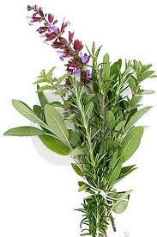

Tekst uit de kroetwusch-zegening;

Goede God, wandelend door de natuur worden wij geraakt door de schoonheid van al wat groeit en leeft……. In de bloei van heilzame kruiden geeft u ons kracht en genezing…………… en wees Gij voor ons heil en zegen op onze levensweg in vreugde en verdriet, in goede en kwade dagen……amen

Team Geestelijke Verzorging en Pastoraat

Bezinnen en vieren
Wanneer u behoefte heeft aan een moment van rust, stilte, bezinning of gebed dan kunt u dag en nacht terecht in de Stilteruimte.
Ook voor een kaars op te steken of een intentie neer te schrijven.

De Stilteruimte is gelegen op de begane grond, nabij meldpunt West 06 en is voor iedereen toegankelijk.

Op zon- en feestdagen is er in de Stilteruimte om 10.00uur een eucharistieviering.
U bent van harte uitgenodigd om aan deze vieringen deel te nemen.

Wanneer u gebonden bent aan bed of rolstoel staat een aantal vrijwilligers klaar om u te helpen bij de Stilteruimte te komen en u weer terug te brengen naar de afdeling.
Wanneer u een viering wilt bijwonen, kunt u dit kenbaar maken aan de verpleging op de afdeling.

Zondag 6 aug. H.Mis met Aukje en Elmy

zondag 13 aug. H.Mis met Samenzang en orgelspel Efrem en kroetwusch-zegen

zondag 20 aug. H.Mis met Samenzang en orgelspel Efrem

zondag 27 aug. H.Mis met Jo Savelkoul

Op zon- en feestdagen is er een communierondgang op alle afdelingen vanaf 10.00 uur.
Op woensdag is er vanaf 13.00 uur een communie-rondgang op de afdelingen van
revalidatie. Op donderdag vanaf 13.00uur communie-rondgang verpleeg-afdelingen van ziekenhuis.

Contact en bereikbaarheid
Wanneer u een gesprek op prijs stelt, kunt u dit kenbaar maken bij de verpleging of arts van uw afdeling.
Pastoraat en geestelijke Verzorging is tijdens kantooruren bereikbaar. Voor noodsituaties kent men een 24 uurs bereikbaarheid.

Het team bestaat uit:

M. Reul, rector
- tel.06 5120 8348
Oost 33, 41, 43, 51, 53 West 32, 34, 42, 44, 52, 54, SEH, OK, dialyse.
GGZ 08, 18

pater J. Verkoelen, conrector
- tel. 06 5121 8575
Oost 33, 41, 43, 51, 53 West 32, 34, 42, 44,
52, 54, SEH, OK, dialyse.
Revalidatie West 26, 36, 46

dhr. P. Prins, predikant
- tel 046 - 4360037
ten behoeve van patiënten met een protestantse achtergrond op alle afdelingen.

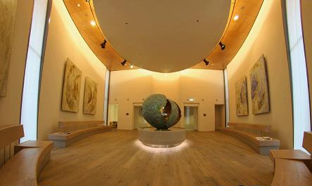

Stilteruimte
kunstwerk van Joseph Cals

Geestelijke Verzorging en Pastoraat
Zuyderland

locatie Sittard-Geleen

pastorale maandbrief augustus 2017

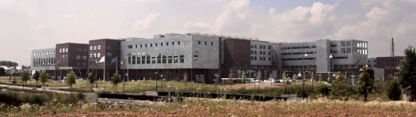

Wat is en doet pastoraat en geestelijke verzorging ?

Een ziekenhuisopname kan vragen, gedachten en gevoelens oproepen waarover men wil praten. Dikwijls zal het gaan om fundamentele vragen over ziekte en gezondheid, leven en dood.
De term ‘pastoraat’ verwijst naar de christelijke geloofstraditie.
De term ‘geestelijke verzorging’ geeft aan dat deze zorg beschikbaar is voor iedereen ongeacht geloofs-of levensovertuiging.

Pastoraat en geestelijke verzorging is er om mensen in hun levens- en/of geloofsvragen te ondersteunen. Wij bieden een luisterend oor voor de gedachten, vragen en gevoelens die er in u omgaan. Ook als die niet direct met uw behandeling of uw verblijf in het ziekenhuis verband houden.

